МИНИСТЕРСТВО НАУКИ и высшего образования
РОССИЙСКОЙ ФЕДЕРАЦИИ
Федеральное государственное автономное образовательное учреждение
высшего образования
«Санкт-Петербургский политехнический университет Петра Великого»
(ФГАОУ ВО «СПбПУ»)
Институт среднего профессионального образования
Отчёт по лабораторной работе № 1
по учебной дисциплине «МДК.11.01 ТРиЗБД»
Тема: «…»
Выполнил студент
специальности 09.02.07
Информационные системы
и программирование III курса группы 32919/21
Бреусов Денис
Романович
Преподаватель
Андреев Владимир Александрович

Санкт-Петербург,
2024
Цель: Познакомиться с основными принципами создания базы данных в MS SQL Server. Получить навыки для создания, удаления, резервного копирования и восстановления базы данных. Изучить SQL-операторы для создания, подключения и удаления базы данных.

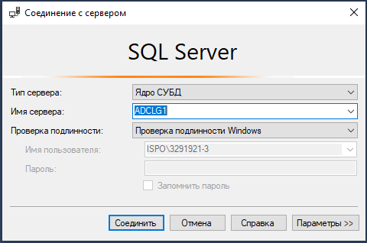
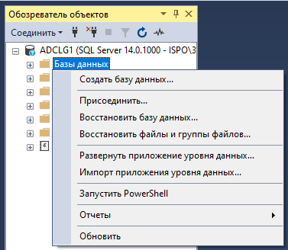

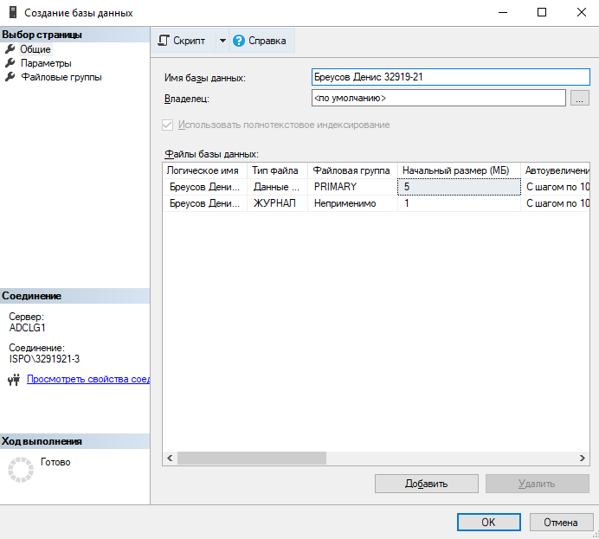
Рисунок 1 – Создание базы данных
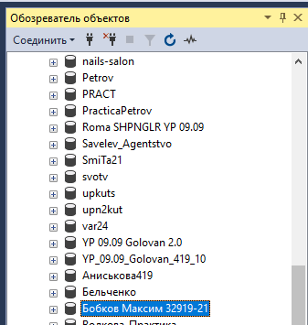
Рисунок 2 – База данных в обозревателе объектов (делали с Максимом Б., поэтому название такое)
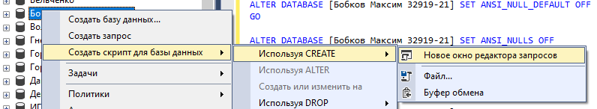
Рисунок 3 – Редактор запросов
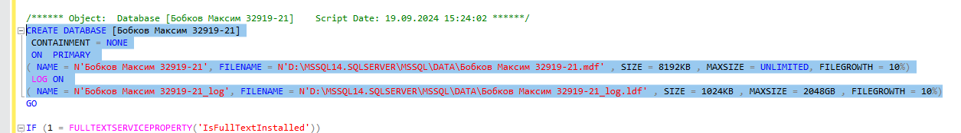
Рисунок 4 - // Код из 4 задания:

CREATE DATABASE [Бобков Максим 32919-21]
CONTAINMENT = NONE
ON PRIMARY
( NAME = N'Бобков Максим 32919-21', FILENAME = N'D:\MSSQL14.SQLSERVER\MSSQL\DATA\Бобков Максим 32919-21.mdf' , SIZE = 8192KB , MAXSIZE = UNLIMITED, FILEGROWTH = 10%)
LOG ON
( NAME = N'Бобков Максим 32919-21_log', FILENAME = N'D:\MSSQL14.SQLSERVER\MSSQL\DATA\Бобков Максим 32919-21_log.ldf' , SIZE = 1024KB , MAXSIZE = 2048GB , FILEGROWTH = 10%)
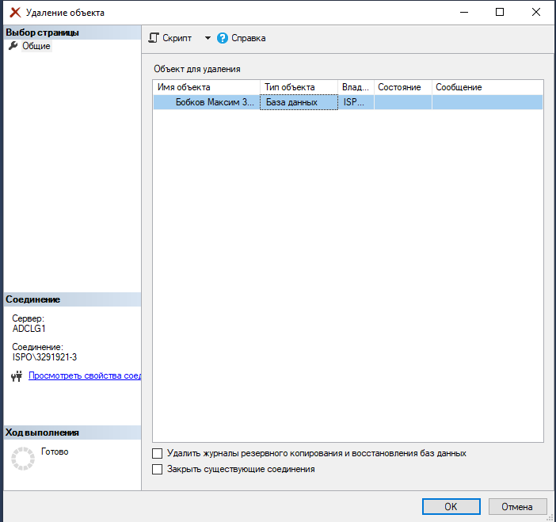
Рисунок 5 – Удаление объекта

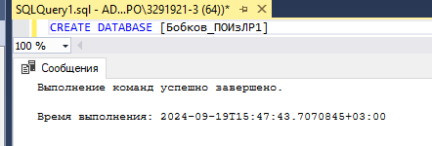
Рисунок 6 – Успешное выполнение
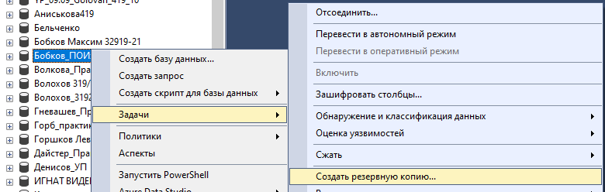
Рисунок 7 – Создание резервной копии
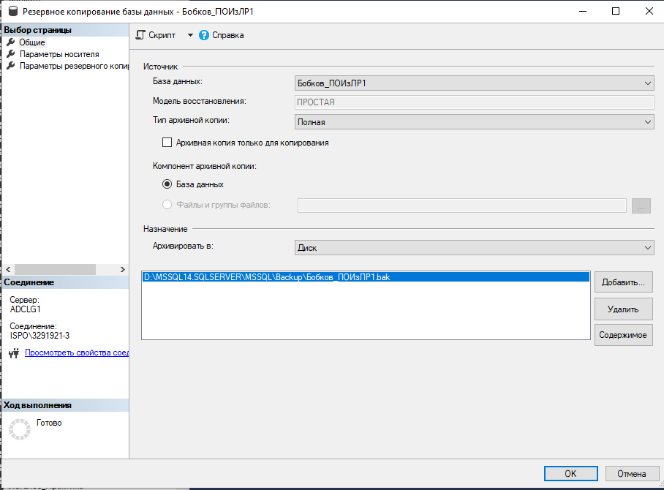
Рисунок 8 – Резервное копирование базы данных
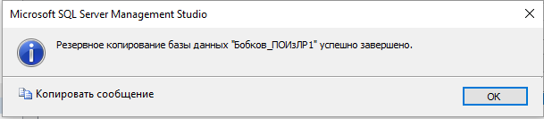
Рисунок 9 – Успешное копирование

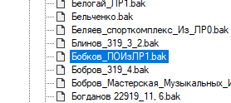
Рисунок 10 – Backup есть. Удаление базы
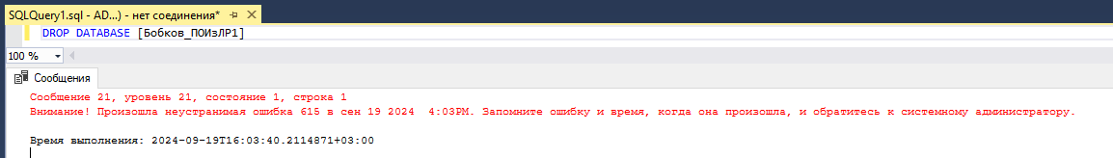
Рисунок 11 – Ошибка удаления
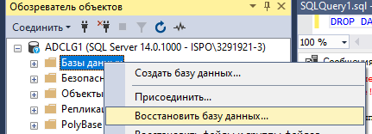
Рисунок 12 – Восстановление базы данных
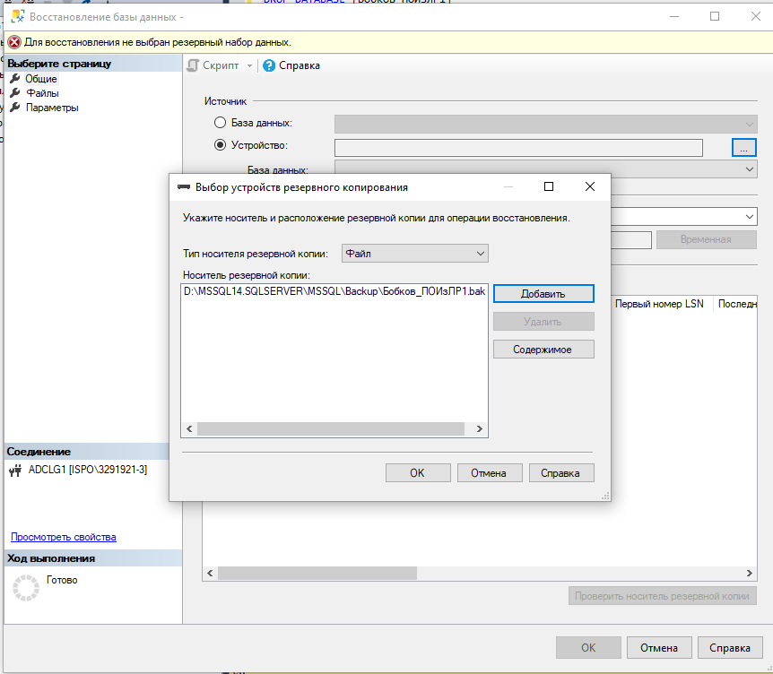
Рисунок 13 – Выбор устройств копирования
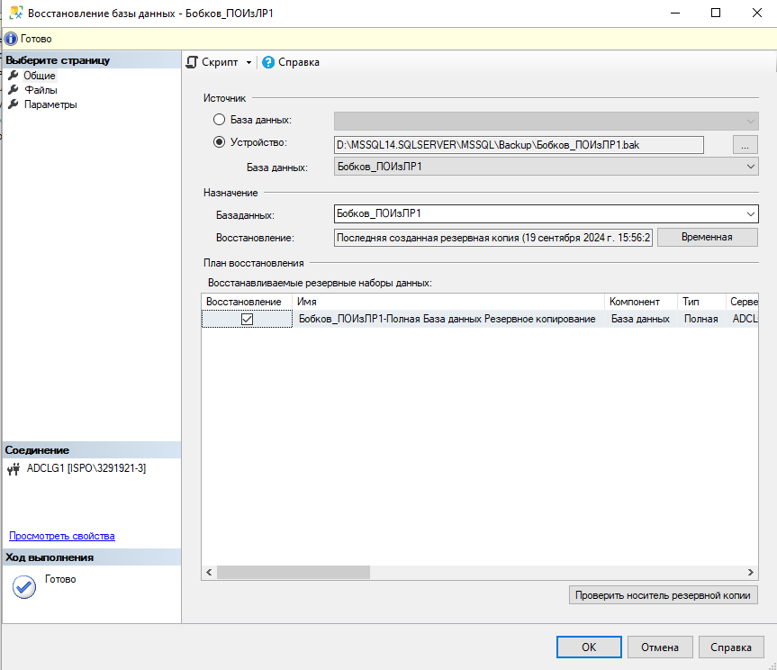
Рисунок 14 – Восстановление базы данных
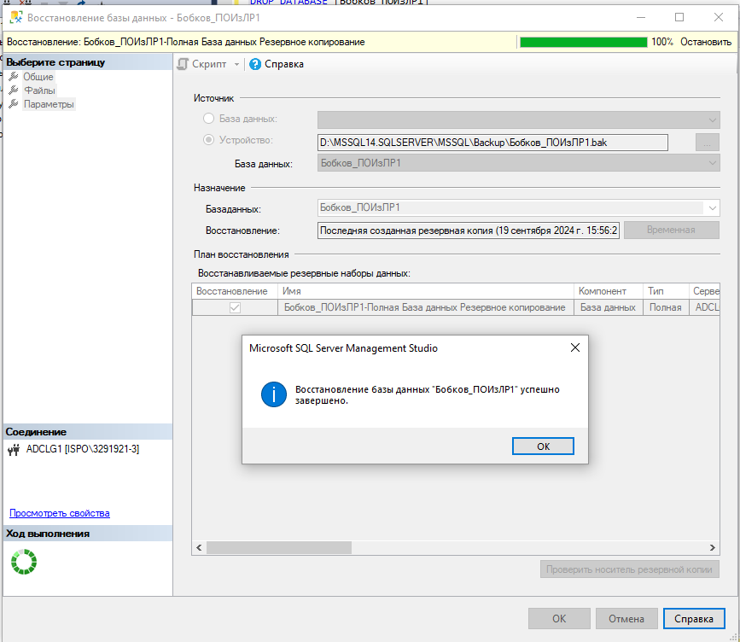
Рисунок 15 – Успешное восстановление

